COMMUNE DE GANSHOREN
INVENTAIRE DU PATRIMOINE COMMUNAL DANS LA SALLE DU CONSEIL

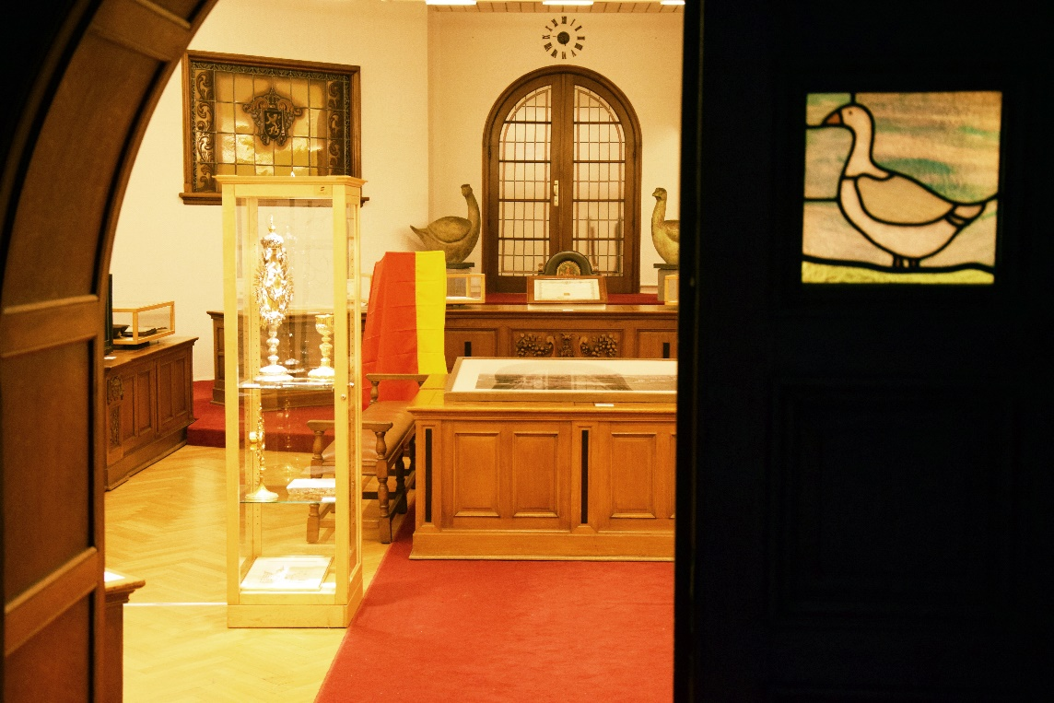
Inv. MC1/GH1_001
Acte d’attribution par le Roi Léopold 1er des armoiries de la commune de Ganshoren
Document manuscrit, 1844, 48 x 58 cm

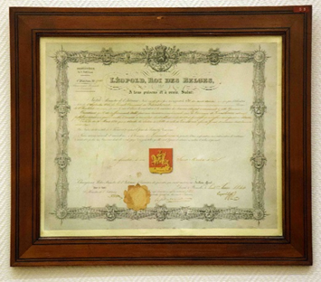

Inv. MC1/GH1_002
Victor Wagemaekers (1876-1953), Cour intérieure de la ferme-estaminet Het Heydeken
Huile sur toile, s.d., 65.50 x 65.50 cm

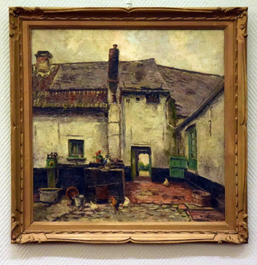

Inv. MC1/GH1_003
Victor Wagemaekers (1876-1953), Façade de la ferme-estaminet Het Heydeken
Huile sur toile, s.d., 52 x 73.50 cm

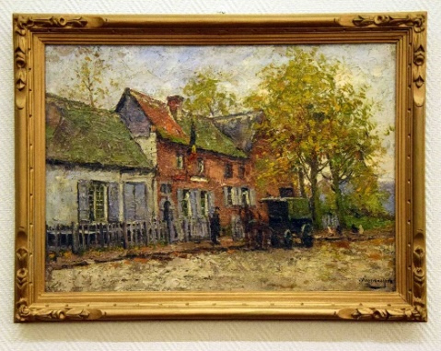

Inv. MC1/GH1_004
Victor Fermeus (1894-1963), Débardage au château De Rivieren
Huile sur toile, s.d., 60 x 80 cm

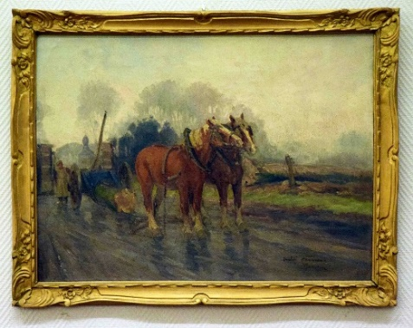

Inv. MC1/GH1_005
J. Willems, Intérieur de la ferme-estaminet Het Heydeken
Huile sur toile, s.d., 40 x 50 cm

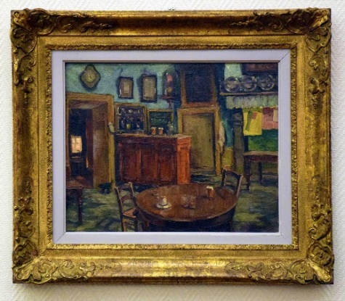

Inv. MC1/GH1_006
Victor Wagemaekers (1876-1953), L’église Saint-Martin
Huile sur toile, s.d., 60 x 80 cm

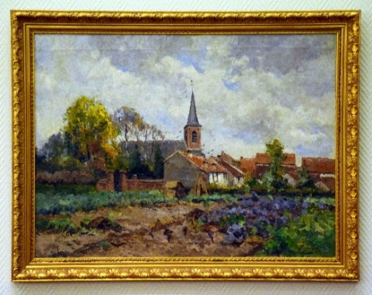

Inv. MC1/GH1_007
J.-M. Gossé, Façade de la ferme-estaminet Het Heydeken
Huile sur toile, s.d., 50 x 60 cm

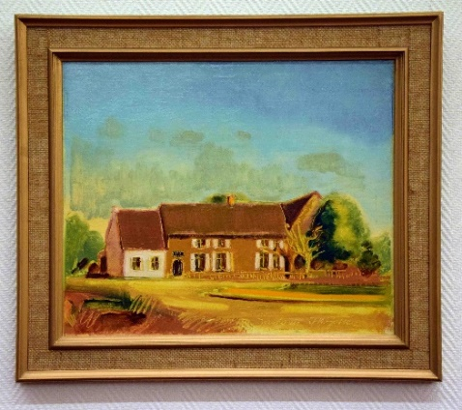

Inv. MC1/GH1_008
Victor Wagemaekers (1876-1953), Ferme de la rue de Rivieren (l’actuel restaurant Potes en Toque)
Huile sur toile, s.d., 45 x 55 cm

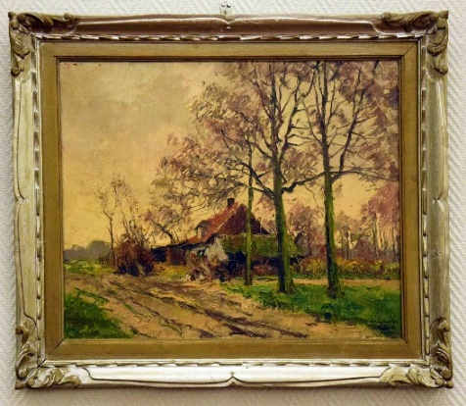

Inv. MC1/GH1_009
Victor Wagemaekers (1876-1953), L'estaminet et local d’archers Den Ijzeren Arm
Huile sur toile, s.d., 45 x 60 cm

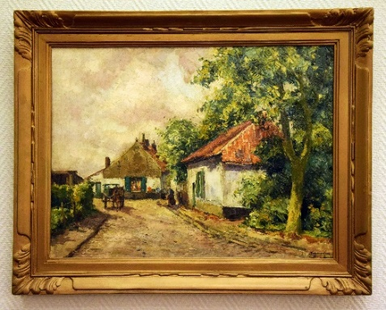

Inv. MC1/GH1_010
Victor Fermeus, Mare à l’arrière de la ferme-estaminet Het Heydeken
Huile sur toile, s.d., 50 x 60 cm

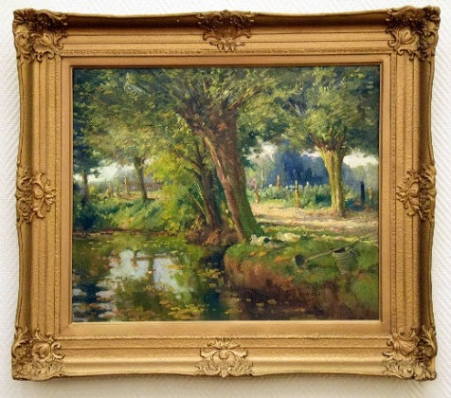

Inv. MC1/GH1_011
Denis Gadant, L’église Saint-Martin vue de la future rue Emile Doulceron
Panneau en marqueterie, mai 1912, 58 x 41 cm

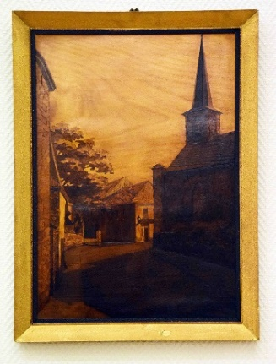

Inv. MC1/GH1_012
Victor Wagemaekers (1876-1953), Chemin
Huile sur toile, s.d., 110 x 148.50 cm

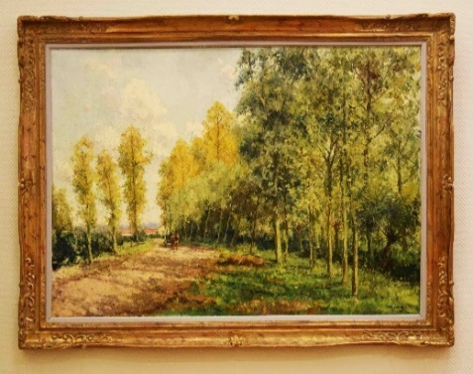

Inv. MC1/GH1_012
Comité de Jumelage Ganshoren-Rusatira
Panneau de bois peint, 1984, 35 x 50 cm

